Software Design Document

Sistem Informasi Gereja HKI Parsoburan

Disusun Oleh :

|  |  |
| --- | --- |
| 12S19005 | Amelia Jane Audri Lumbanraja |
| 12S19025 | Petrus Aquanur Sinaga |
| 12S19030  12S19046  12S19052 | Jaime Christ Bonar Sirait  Sri Ningsih Ompusunggu  Mulyani Gabe Sayoni Simanjuntak |

Untuk :

Gereja HKI

Parsoburan

|  |  |  |  |  |  |
| --- | --- | --- | --- | --- | --- |
|  | **Proyek Sistem Informasi 2019**  **Institut Teknologi Del** | | | |  |
| *No. Dokumen: SDD-PSI-22-06.doc* | | *Versi: xx.xx* | *Tanggal : 01-04-22* | *Jumlah Halaman :* | |

**DAFTAR ISI**

*1.* *Introduction 5*

*1.1* *Purpose of Document 5*

*1.2* *Scope 5*

*1.3* *Definition, Acronym and Abbreviation 5*

*1.4* *Identification and Numbering 7*

*1.5* *Reference Documents 8*

*1.6* *Document Summary 8*

*2* *Design Description 9*

*2.1* *Environment 9*

*2.2* *Data Description 9*

*2.2.1* *Domain/Type Definition 9*

*2.2.2* *E-R Diagram 10*

*2.2.3* *Conceptual Data Model 11*

*2.2.4* *Physical Data Model 11*

*2.2.5* *Tables 12*

*2.3* *Functional Decomposition 12*

*3* *Detail Design Description 15*

*3.1* *Table Structure 15*

3.1.1 Tabel Akun 15

3.1.2 Tabel Jemaat 15

3.2 *Detail Functional Description* 19

3.2.1 *Function Specification* Login 19

3.2.2 *Function Specification* Registrasi 21

3.2.3 *Function Specification* Edit Akun 23

3.2.4 *Function Specification* Menambah Data Jemaat 25

3.2.5 *Function Specification* Menghapus Data Jemaat 26

3.2.6 *Function Specification* Melakukan Pendaftaran Sakramen Gereja 27

3.2.7 *Function Specification* Membatalkan Pendaftaran Sakramen Gereja 29

3.2.8 *Function Specification* Melihat Informasi Pengumuman Gereja 30

3.2.9 *Function Specification* Menambah Informasi Pengumuman Gereja 32

3.2.10 *Function Specification* Edit Informasi Pengumuman Gereja 33

3.2.11 *Function Specification* Menghapus Informasi Pengumuman Gereja 34

3.2.12 *Function Specification* Membuat Laporan Statistik Data Jemaat 35

3.2.13 *Function Specification* Edit Laporan Statistik Data Jemaat 37

3.2.14 *Function Specification* Menghapus Laporan Statistik Data Jemaat 38

3.2.15 *Function Specification* Membuat Laporan Keuangan Gereja 39

3.2.16 *Function Specification* Edit Laporan Keuangan Gereja 41

3.2.17 *Function Specification* Menghapus Laporan Keuangan Gereja 42

3.3 *Physical File 43*

*3.4* *Traceability 45*

3.4.1 *Data 45*

*3.4.2* *Requirements 46*

Lampiran 48

Sejarah Versi 49

Sejarah Perubahan 50

Daftar Tabel

Tabel 1 Definisi 5

Tabel 2 Akronim 6

Tabel 3 Identifikasi dan Penomoran 7

Tabel 4 *Functional Decomposition* 12

Tabel 5 Akun 15

Tabel 6 Jemaat 15

Tabel 7 Pengurus Gereja 16

Tabel 8 Laporan Keuangan 17

Tabel 9 Laporan Statistik Data Jemaat 17

Tabel 10 Pengumuman 18

Tabel 11 Pendaftaran Sakramen Gereja 18

Tabel 12 *Physical File* 43

Tabel 13 *Traceability* Tabel Aplikasi Terhadap DFD dan ER 45

Tabel 14 *Requirements* 46

Daftar Gambar

Gambar 1 ERD Sistem Informasi Gereja HKI 10

Gambar 2 CDM Sistem Informasi Gereja HKI 11

Gambar 3 PDM Sistem Informasi Gereja HKI 12

Gambar 4 *Detail screen layout Login* 19

Gambar 5 *Detail screen layout* Registrasi 21

Gambar 6 *Detail screen layout* Edit Akun 24

Gambar 7 *Detail screen layout* Pendaftaran Sakramen Gereja 28

Gambar 8 *Detail screen layout* Pengumuman 31

Gambar 9 *Detail screen layout* Laporan Statistik Data Jemaat 36

Gambar 10 *Detail screen layout* Laporan Keuangan Gereja 40

# *Introduction*

Dokumen ini berisi tentang penjelasan *Software Design Document* (SDD) pembangunan sistem Informasi Gereja HKI Parsoburan. Dalam SDD ini akan dijelaskan tampilan sistem dan berbagai macam kebutuhan pembuatan produk, yaitu kebutuhan spesifik yang terdiri dari kebutuhan fungsionalitas, termasuk di dalamnya input, proses, dan *Output* dari produk dan kebutuhan non-fungsionalitas. Kebutuhan antarmuka juga akan digambarkan dengan jelas di dalam dokumen ini, yang terdiri dari kebutuhan antar-pengguna, antar hardware yang menjelaskan kebutuhan yang harus ada untuk menjalankan atau mengoperasikan sistem Informasi, kebutuhan antar-software yang menjelaskan bagaimana cara pengguna berinteraksi dengan sistem, dan kebutuhan antar-komunikasi. Pada bab ini akan dijelaskan tentang tujuan dokumen, ruang lingkup, definisi dan singkatan, identifikasi dan penomoran, dokumen rujukan dan ringkasan dokumen.

## Purpose of Document

Dokumen ini digunakan oleh tim *developer* sebagai acuan dalam mengimplementasikan sistem yang dibangun. Pada dokumen ini akan diuraikan struktur serta fungsi-fungsi yang terdapat pada sistem Informasi Gereja HKI Parsoburan.

## Scope

Ruang lingkup dokumen ini meliputi penjelasan mengenai desain sistem yang akan dibangun dan penjelasan mengenai batasan pembangunan aplikasi serta fungsi-fungsi yang digunakan.

## Definition, Acronym and Abbreviation

Adapun definisi, akronim, dan singkatan yang digunakan dalam dokumen ini dapat dilihat seperti pada tabel-tabel berikut.

**Tabel 1 Definisi**

|  |  |  |
| --- | --- | --- |
| **No.** | **Istilah** | **Definisi** |
| 1 | *Design Description* | Mendeskripsikan atau menjelaskan desain dari sistem yang akan dibuat |
| 2 | *Environment* | Lingkungan implementasi |
| 3 | *Development tools* | Tools yang digunakan untuk membangun sistem |
| 4 | *User* | Pengguna sistem |
| 5 | *Entity* | Sekumpulan objek yang akan menjadi tabel pada *database* |
| 6 | *Primary key* | Atribut yang unik dalam sebuah tabel |
| 7 | *Username* | Nama yang menjadi identitas *User* yang digunakan ketika *Login* |
| 8 | *Password* | Kode sandi *User*  untuk *Login* |
| 9 | *Account User* | *Username* dan *Password* dari *User* |
| 10 | *Software* | Kumpulan instruksi yang mengarahkan komputer untuk menjalankan suatu perintah dalam urutan tertentu dengan menggunakan perlengkapan hardware tertentu, lokasi dari memori dan lainnya |
| 11 | *Developer* | Seseorang yang bertugas untuk membangun sebuah sistem, merancang arsitektur serta mengimplementasikan sistem tersebut dimasa yang akan datang |
| 12 | *Screen Layout* | Kerangka tampilan dari website |
| 13 | *Database* | Kumpulan Informasi yang sistematik dan disimpan pada komputer |
| 14 | *Traceability* | Kemampuan memverifikasi sejarah, lokasi dari penggunaan suatu objek |
| 15 | *Query* | Kemampuan menampilkan data dari database |
| 16 | *Requirements* | Kebutuhan dari sebuah sistem yang akan dibangun |

**Tabel 2 Akronim**

|  |  |  |
| --- | --- | --- |
| **No.** | **Singkatan** | **Definisi** |
| 1 | PiP | *Project Implementation Plan* |
| 2 | MoM | *Minutes of Meeting* |
| 3 | ToR | *Terms of Reference* |
| 4 | SyRS | *Software Requirement Specification* |
| 5 | SDD | *Software Design Document* |
| 6 | PDM | *Physical Data Model* |
| 7 | CDM | *Conceptual Data Model* |
| 8 | ERD | *Entity Relationship Diagram* |

## Identification and Numbering

Konvensi atau aturan yang digunakan dalam dokumen ini mencakup aturan penulisan penamaan dokumen dan penomoran bab dan sub bab dapat dilihat pada tabel berikut.

**Tabel 3 Identifikasi dan Penomoran**

|  |  |
| --- | --- |
| No. | Deskripsi Ketentuan |
| 1 | Aturan Penamaan dokumen dengan ketentuan : SDD-PSI-YY-XX Dimana XX adalah nomor kelompok Maka dokumen ini dinamai dengan SDD-PSI-22-06 |
| 2 | Aturan penulisan :  a. Font : Times New Roman dan Arial, ukuran 12 pt   * Heading 1 : bold, 14 pt * Heading 2 : bold, 12 pt * Heading 3 : bold, italic, 12 pt   b. Paragraf :   * Line-spacing : 1.5 lines * Before and after pada spacing : 0 pt * Paragraf tidak dimulai dengan menjorok ke dalam * Paragraf rata kiri kanan(justify) * Istilah asing ditulis dengan *Form*at italic(tulisan miring)   c. Caption table/gambar   * Line spacing yang digunakan pada caption tabel/gambar : single, before and after : 0pt * Ukuran huruf yang digunakan 10pt * Penamaan caption tabel dibuat rata tengah (center) atas tabel * Penamaan caption gambar dibuat di sebelah kiri bawah gambar   d. Tabel   * Header tabel diulang jika isi tabel berada di beberapa halaman * Penulisan header : Times New Roman, ukuran 10 pt, dan bold * Penulisan content : Times New Roman, ukuran 10 pt, dan rata kiri |
| 3 | Aturan penomoran dan penamaan bab dan subbab :   * Untuk bab : I, II, III, dan seterusnya.   Contoh : **I Introduction**   * Untuk subbab : 1.1, 1.2, 1.3, dan seterusnya.   Contoh: **1.1 Purpose of Document**   * Untuk sub sub bab : 1.1.1, 1.1.2, 1.1.3   Contoh: **2.2.1 Domain/Type Definition**   * Penomoran dan penulisan pada tabel dan gambar :   Untuk tabel : **Tabel 1. Definisi**  Untuk gambar : **Gambar 1. Struktur Organisasi** |

## Reference Documents

Dokumen yang menjadi rujukan dalam penulisan dokumen ini, antara lain:

1. ToR-PSI-22-06, *Term of Reference* Proyek Sistem Informasi Gereja HKI Parsoburan
2. PiP-PSI-22-06, *Project Implementation Plan* Proyek Sistem Informasi Gereja HKI Parsoburan
3. URS-PSI-22-06, *User Requirement Specification* Proyek Sistem Informasi Gereja HKI Parsoburan
4. SyRS-PSI-22-06, *System Requirement Specification* Proyek Sistem Informasi Gereja HKI Parsoburan

## Document Summary

Dokumen *software Design Document* ini terdiri atas tiga bab. Pada sub bab ini dijelaskan secara singkat isi dari masing-masing bab.Bab pertama yaitu *Introduction*, berisi tujuan tujuan penulisan dokumen, ruang lingkup dokumen, definisi, akronim, dan singkatan yang terdapat dalam dokumen, identifikasi dan aturan penomoran dokumen, dokumen rujukan, serta ringkasan dokumen. Bab kedua *Design Description*, berisi rancangan lingkungan implementasi dan dekomposisi fungsional dari sistem yang dibangun. Bab ketiga *Detail Design Description*, berisi deskripsi umum kebutuhan fungsional sistem yang yang terdiri dari fitur-fitur yang ada pada sistem

# Design Description

Pada bab ini dijelaskan mengenai rancangan lingkungan implementasi, deskripsi data, dan dekomposisi fungsional modul yang digunakan dalam pengelolaan sistem. Pendeskripsian ini akan sangat membantu dalam melakukan *tracing* pada Sistem Informasi Gereja HKI Parsoburan.

## Environment

Dalam pembangunan Sistem Informasi Gereja HKI Parsoburan ini, rancangan lingkungan implementasi yang digunakan adalah sebagai berikut:

1. Sistem Operasi

Sistem operasi yang digunakan untuk pembangunan sistem Informasi adalah:

* untuk aplikasi server digunakan *Windows 10.*
* untuk aplikasi client digunakan *Windows 10.*

1. DBMS

DBMS yang digunakan adalah *MySQL dan HeidiSQL*

1. *Development tools*

Development tools yang digunakan untuk pembangunan sistem Informasi adalah :

* *Visual Studio Code*
* *Ms.Word*
* *Bizagi, Enterprise Architect*
* *Visio*
* *Github*
* *Adobe XD*

1. Bahasa pemrograman

Bahasa pemrograman yang digunakan adalah bahasa pemrograman PHP.

## Data Description

Pada bagian ini akan dideskripsikan data dari sistem Informasi yang dibangun, yaitu: nama domain, *ER-Diagram* (ERD), *Conceptual Data Model* (CDM), *Physical Data Model* (PDM), dan deskripsi tabel-tabel basis data yang terlibat dalam sistem.

### Domain/Type Definition

Domain dari setiap tabel yang terdapat pada Sistem Informasi Gereja HKI Parsoburan dapat dilihat pada Tabel di bawah.*:*

| **Domain name** | **Power Designer Type** |
| --- | --- |
| *User*name | varchar(250) |
| *Password* | varchar(250) |
| ID | integer |
| Nama | varchar(250) |
| Alamat | varchar(250) |
| Jenis Kelamin | varchar(10) |
| No.Telp | integer |
| Jabatan | varchar(250) |
| Tanggal | date |

### E-R Diagram

Berikut adalah tampilan *entity relationship diagram* yang menggambarkan hubungan antar entitas di dalam sistem yang akan dibangun.

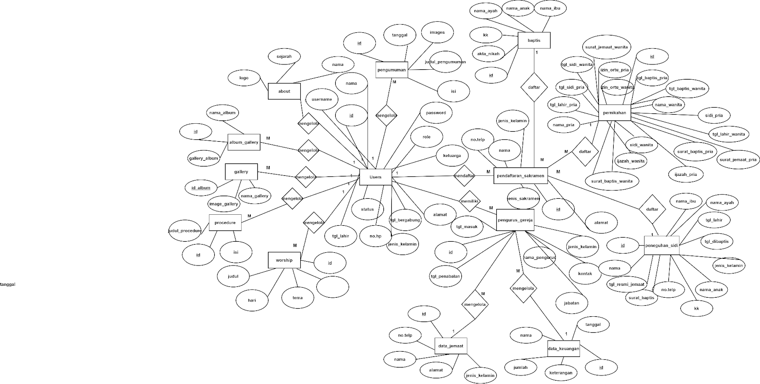

**Gambar 1 ERD Sistem Informasi Gereja HKI**

Sistem Informasi Gereja HKI Parsoburan memiliki beberapa *entity,* yaitu:

1. *Users*

Pengurus Gereja memiliki atribut id sebagai *Primary key,* role, nama, *Username, Password,* jenis_kelamin, keluarga, alamat, no.hp, status, tgl_lahir, tgl_bergabung.

1. *Worship*

*Worship* memiliki atribut id sebagai *Primary key,* judul, hari tanggal, tema.

1. *Procedure*

*Procedure* memiliki atribut isi sebagai *Primary key,* judul_procedur, isi.

1. Pengumuman

Pengumuman memiliki atribut id sebagai *Primary key,* tanggal, judul_pengumuman, isi.

1. *Gallery*

*Gallery* memiliki atribut id sebagai *Primary key,* nama_gallery, image_gallery.

1. *Album gallery*

*Album gallery* memiliki atribut id sebagai *Primary key,* nama_album, gallery_album.

1. *About*

*About* memiliki atribut id sebagai *Primary key,* nama, logo, sejarah.

1. Pengurus Gereja

Pengurus gereja memiliki atribut id sebagai *Primary key,* nama_pengurus, jenis_kelamin, kontak, tanggal_masuk, tanggal_penabalan, jabatan.

1. Data Jemaat

Data jemaat memiliki atribut id sebagai *Primary key,* nama_lengkap, jenis_kelamin, keluarga, alamat, no.hp, tanggal_lahir, tanggal_bergabung.

1. Data Keuangan

Data keuangan memiliki atribut id sebagai *Primary key,* nama, tanggal, jumlah, keterangan.

1. Pendaftaran Sakramen

Pendaftaran sakramen memiliki atribut id sebagai *Primary key,* nama, jenis_sakramen, jenis_kelamin, no.telp, alamat.

1. Pernikahan

Pernikahan memiliki atribut id sebagai *Primary key*, nama_pria, tgl_lahir_pria, tgl_baptis_pria, lampiran_pria, sidi_pria, izin_ortu_pria, surat_jemaat_pria, ijazah_pria, nama_wanita, tgl_lahir_wanita, tgl_sidi_wanita, lampiran_wanita, sidi_wanita, izin_ortu_wanita, surat_jemaat_wanita, ijazah_wanita.

1. Peneguhan Sidi

Peneguhan sidi memiliki atribut id sebagai *Primary key*, tgl_resmi_jemaat, surat_baptis, no.telp, kk, nama_anak, nama_ayah, nama_ibu, jenis_kelamin, tgl_dibaptis, tgl_lahir.

1. Baptis

Baptis memiliki atribut id sebagai *Primary key,* nama_anak, nama_ibu, nama_ayah, kk, akta_nikah.

### *Conceptual Data Model*

Pada *conceptual data model* dijelaskan hubungan antara data dalam Sistem Informasi Gereja HKI Parsoburan yang dibangun dan hubungan yang terjadi antara tabel pada basis data. Hubungan tersebut dapat dilihat pada Gambar 2 di bawah ini.

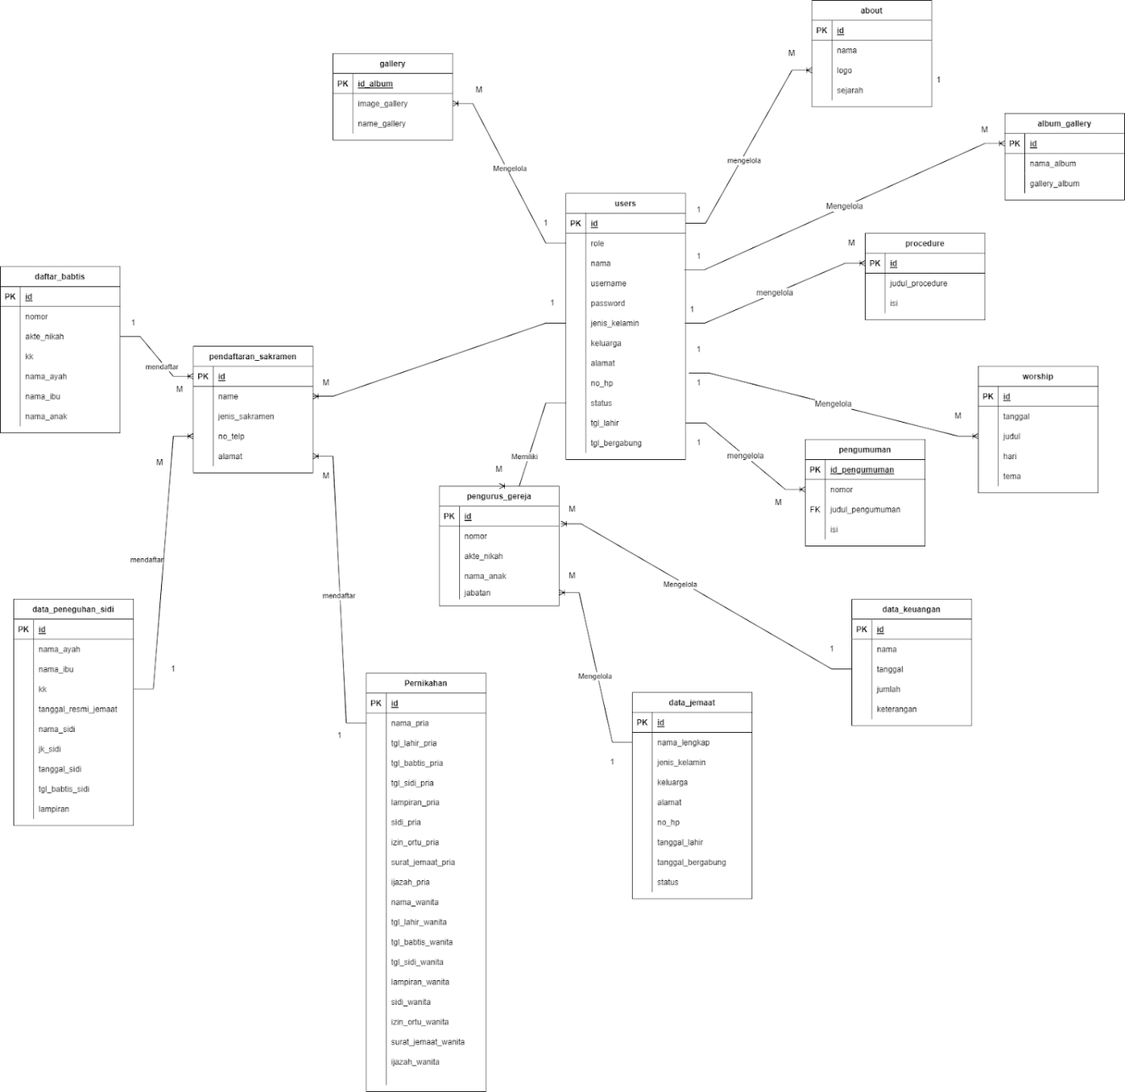

**Gambar 2 CDM Sistem Informasi Gereja HKI**

### Physical Data Model

Pada *physical data model* digambarkan tabel master dan tabel lain yang saling berhubungan, tetapi berbeda dengan *conceptual data model*. Pada setiap tabel model data ini ditambahkan tipe setiap atribut yang ada. Hubungan tersebut dapat dilihat pada Gambar di bawah ini.

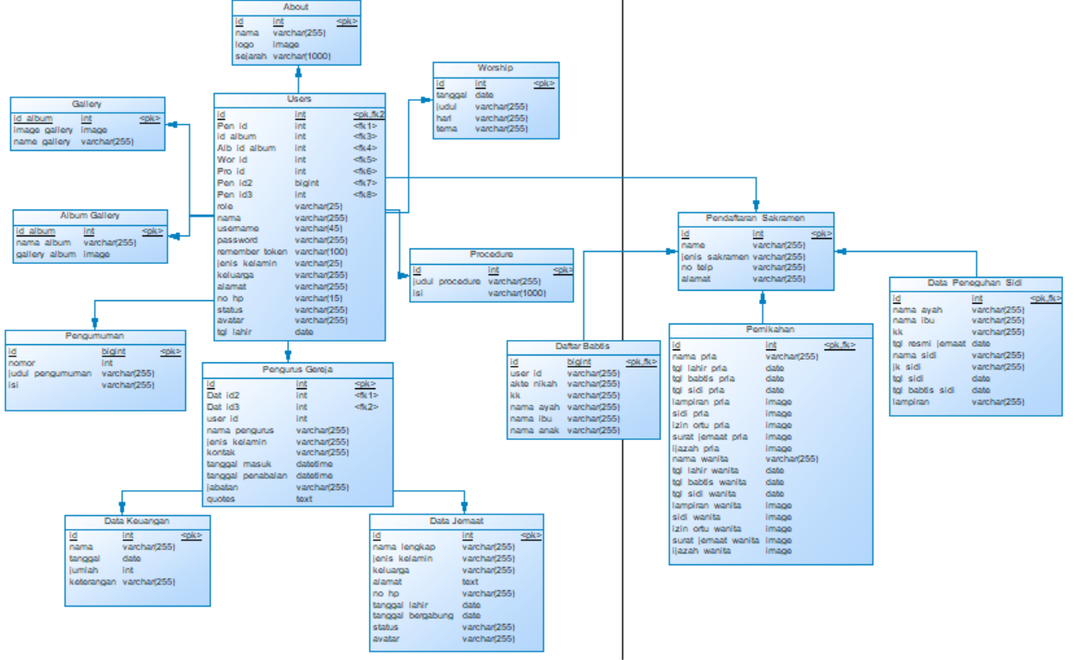

**Gambar 3 PDM Sistem Informasi Gereja HKI**

### Tables

Deskripsi dari tabel-tabel yang ada pada basis data dapat dilihat pada Tabel di bawah

ini.

## Functional Decomposition

Dekomposisi dari setiap fungsi pada Sistem Informasi Gereja HKI Parsoburan yang akan dibuat dapat dilihat pada Tabel di bawah ini.

**Tabel 4 Functional Decomposition**

| **No.Fungsi** | **Fungsi/Proses** | **Tabel/Data Input** | **Tabel /Data *Output*** | **Keterangan** |
| --- | --- | --- | --- | --- |
| SyRS-FR-01 | Login | 1.*User*  2. Akun | 1.*User*  2. Akun | Fungsi ini meliputi proses autentikasi *User*. *User* melakukan autentikasi dengan memasukkan *User*name dan *Password*. |
| SyRS-FR-02 | Registrasi | 1.*User* | 1.*User* | Fungsi ini meliputi proses pendaftaran akun *User*. *User* harus melengkapi *Form* yang diminta oleh sistem. |
| SyRS-FR-05 | Edit Akun | 1. *User* | 1. Akun | Fungsi ini meliputi proses mengedit akun yang sudah di registrasi *User* |
| SyRS-FR-06 | Menambah data jemat | 1. Akun 2. data jemaat | 1. data jemaat | Fungsi ini meliputi proses Menambahkan Data Jemaat yang dapat dilakukan oleh Pengurus gereja. |
| SyRS-FR-07 | Menghapus data jemaat | 1. Akun 2. data jemaat | 1. Data jemaat | Fungsi ini meliputi proses Menghapus data jemaat yang dilakukan oleh Pengurus Gereja. |
| SyRS-FR-08 | Melakukan pendaftaran sakramen | 1. Akun 2. sakramen gereja | 1. Sakramen gereja | Fungsi ini meliputi proses Pendaftaran Sakramen yang dilakukan Jemaat |
| SyRS-FR-09 | Melihat Informasi Pengumuman | 1. Akun 2. Informasi engumuman | 1.Informasi pengumuman | Fungsi ini meliputi proses Melihat Informasi Pengumuman yang dapat dilakukan oleh Jemaat |
| SyRS-FR-10 | Menambah Informasi pengumuman | 1. Akun  2. Informasi pengumuman | 1.Informasi pengumuman | Fungsi ini meliputi proses Menambahkan Informasi Pengumuman yang dapat dilakukan pengurus gereja |
| SyRS-FR-11 | Edit Informasi pengumuman | 1. Akun  2. Informasi pengumuman | 1.Informasi pengumuman | Fungsi ini meliputi proses mengedit Informasi pengumuman jika terjadi kesalahan saat membuat pengumuman |
| SyRS-FR-12 | Menghapus Informasi pengumuman | 1. Akun  2. Informasi pengumuman | 1.Informasi pengumuman | Fungsi ini meliputi proses Menghapus Informasi Pengumuman yang dapat dilakukan oleh Pengurus Gereja. |
| SyRS-FR-13 | Membuat laporan statistik data jemaat | 1. Akun  2. Laporan statistik | 1. laporan statistik | Fungsi ini meliputi proses Membuat Laporan Statistik yang dapat dilakukan oleh Pengurus Gereja. |
| SyRS-FR-14 | Edit laporan statistik | 1. Akun  2. Laporan statistik | 1. laporan statistik | Fungsi ini meliputi proses Mengubah Laporan Statistik yang dilakukan oleh pengurus gereja. |
| SyRS-FR-15 | Menghapus laporan statistik | 1. Akun  2. Laporan statistik | 1. laporan statistik | Fungsi ini meliputi proses Menghapus Laporan statistik yang dilakukan oleh pengurus gereja. |
| SyRS-FR-16 | Membuat laporan keuangan gereja | 1. Akun  2. Laporan keuangan gereja | 1. laporan keuangan | Fungsi ini meliputi proses Membuat Laporan Keuangan yang dilakukan oleh Pengurus Gereja. |
| SyRS-FR-17 | Edit laporan keuangan gereja | 1. Akun  2. Laporan keuangan gereja | 1. laporan keuangan | Fungsi ini meliputi proses Mengedit Laporan Keuangan yang dilakukan oleh Pengurus Gereja. |
| SyRS-FR-18 | Menghapus laporan keuangan | 1. Akun  2. Laporan keuangan gereja | 1. laporan keuangan | Fungsi ini meliputi proses Menghapus Laporan Keuangan yang dilakukan oleh Pengurus Gereja. |

# Detail Design Description

Pada bab ini dibahas mengenai struktur tabel, deskripsi fungsi secara rinci, *physical file*, dan *traceability*

## Table Structure

Pada struktur tabel diterangkan spesifikasi dari seluruh tabel yang saling berelasi yang digunakan oleh Sistem I.

### Tabel Akun

Identifikasi/Nama : *Users*

Deskripsi Isi : ID, name, *User*name, *Password*

Jenis : Tabel data induk

*Primary key* : ID

*Detail Description* : Berelasi dengan Admin, Jemaat, Pengurus Gereja

**Tabel 5 *User***

|  |  |  |  |  |  |
| --- | --- | --- | --- | --- | --- |
| **Id *Field*** | **Deskripsi** | **Tipe & length** | **Boleh**  **NULL** | **Default** | **Keterangan** |
| ID | Merupakan id yang dimiliki setiap account *User* | 20 | NO | - | *Primary key* |
| role | Merupakan kedudukan atau jabatan yang dimiliki *User* | varchar (255) | No | - | *-* |
| nama | Merupakan nama yang dimiliki oleh *User* | varchar(255) | No | - | *-* |
| *User*name | Merupakan id yang dimiliki setiap account dan merupakan *User*name yang digunakan untuk dapat masuk ke dalam sistem | varchar(255) | NO | - | *Primary key* |
| *Password* | Merupakan *Password* yang menjadi pengaman akun | varchar(255) | NO | - | - |
| Jenis_kelamin | Merupakan identitas dari *User* | varchar(25) | NO | - | - |
| Alamat | Merupakan lokasi tempat tinggal *User* | varchar(255) | NO | - | - |
| No_hp | Merupakan nomor pribadi yang bisa dipakai untuk menghubungi *User* | varchar(15) | NO | - | - |
| Tanggal_lahir | Merupakan identitas kapan *User* lahir | Date | NO | - | - |

### Tabel Pengurus Gereja

Identifikasi/Nama : Pengurus Gereja

Deskripsi Isi : id, nama_pengurus, jenis_kelamin, kontak

Jenis : tabel data referensi

*Primary key* : id

*Detail Description*  : Berelasi dengan data jemaat

**Tabel 6 Pengurus Jemaat**

|  |  |  |  |  |  |
| --- | --- | --- | --- | --- | --- |
| **Id *Field*** | **Deskripsi** | **Tipe & length** | **Boleh**  **NULL** | **Default** | **Keterangan** |
| Id | Merupakan id dari pengurus gereja yang digunakan untuk masuk ke dalam sistem | INT(11) | NO | - | *Primary key* |
| *User*_id | Merupakan *User*_id dari pengurus gereja | INT(11) | NO | - | - |
| nama_pengurus | Merupakan nama dari pengurus gereja | varchar(255) | NO | - | - |
| jenis_kelamin | Merupakan jenis kelamin dari pengurus gereja | varchar(255) | NO | - | - |
| kontak | Merupakan nomor kontak dari pengurus gereja | varchar(255) | NO | - | - |
| tanggal_masuk | Merupakan tanggal masuk dari pengurus gereja | Date Time | NO | - | - |
| tanggal_penabalan | Merupakan tanggal penabalan dari pengurus gereja | Date Time | NO | - | - |
| jabatan | Merupakan jabatan dari pengurus gereja | varchar(255) | NO | - | - |

* + 1. **Tabel Jemaat**

Identifikasi/Nama : Data Jemaat

Deskripsi Isi : Id, nama, alamat, no_telp

Jenis : tabel data referensi

*Primary key* : Id

*Detail Description* : Berelasi dengan pengurus gereja

**Tabel 7 Pengurus Gereja**

|  |  |  |  |  |  |
| --- | --- | --- | --- | --- | --- |
| **Id *Field*** | **Deskripsi** | **Tipe & length** | **Boleh**  **NULL** | **Default** | **Keterangan** |
| Id | Merupakan id yang dimiliki oleh jemaat | integer | NO | - | *Primary key* |
| nama | Nama dari jemaat | varchar(255) | NO | - | - |
| jenis_kelamin | Merupakan jenis kelamin dari jemaat | varchar(255) | NO | - | - |
| keluarga | Keluarga dari jemaat | varchar(255) | NO | - | - |
| alamat | Alamat dari jemaat | varchar | NO | - | - |
| no_hp | Merupakan nomor telepon dari jemaat | integer | NO | - | - |
| tanggal_lahir | Identitas tanggal lahir jemaat | Date | NO | - | - |
| tanggal_bergabung | Tanggal jemaat bergabung | Date | NO | - | - |

* + 1. Tabel Data Keuangan

Identifikasi/Nama : Data keuangan

Deskripsi Isi : id, nama, tanggal, jumlah, keterangan

Jenis : tabel data referensi

*Primary key* : Id

*Detail Description*  : Berelasi dengan pengurus gereja

**Tabel 8 Data Keuangan**

|  |  |  |  |  |  |
| --- | --- | --- | --- | --- | --- |
| **Id *Field*** | **Deskripsi** | **Tipe & length** | **Boleh**  **NULL** | **Default** | **Keterangan** |
| Id | Merupakan id yang dimiliki oleh Data Keuangan | integer(10) | NO | - | *Primary key* |
| nama | Nama data keuangan | varchar(255) | NO | - | - |
| tanggal | Merupakan tanggal dari Data Keuangan | date | NO | - | - |
| jumlah | Merupakan Jumlah dari Data Keuangan | int(11) | NO | - | - |
| keterangan | Merupakan keterangan dari data keuangan | varchar(255) | NO | - | - |

* + 1. Tabel Pendaftaran Sakramen

Identifikasi/Nama : Pendaftaran Sakramen

Deskripsi Isi : Id, name, jenis_sakramen, jenis_kelamin, no_telp, alamat

Jenis : Tabel data induk

*Primary key* : ID

*Detail Description* : Berelasi dengan jemaat

**Tabel 9 Pendaftaran Sakramen**

|  |  |  |  |  |  |
| --- | --- | --- | --- | --- | --- |
| **Id *Field*** | **Deskripsi** | **Tipe & length** | **Boleh**  **NULL** | **Default** | **Keterangan** |
| Id | ID yang dimiliki sakramen | BIGINT(20) | NO | - | *Primary key* |
| name | nama pendaftar sakramen | varchar(255) | NO | - | - |
| jenis_sakramen | Jenis dari sakramen yang akan didaftar *User* | varchar(255) | NO | - | - |
| jenis_kelamin | jenis kelamin dari pendaftar sakramen | varchar(255) | NO | - | - |
| no_telp | nomor telepon dari pendaftar sakramen | varchar(255) | NO | - | - |
| alamat | alamat dari pendaftar sakramen | varchar(255) | NO | - | - |

* + 1. Tabel Daftar Baptis

Identifikasi/Nama : Daftar Baptis

Deskripsi Isi : Id, *User*_id, akte_nikah,kk, nama_ayah, nama_ibu, nama_anak

Jenis : tabel data induk

*Primary key* : Id

*Detail Description*  : Berelasi dengan jemaat

**Tabel 10 Daftar Baptis**

|  |  |  |  |  |  |
| --- | --- | --- | --- | --- | --- |
| **Id *Field*** | **Deskripsi** | **Tipe & length** | **Boleh**  **NULL** | **Default** | **Keterangan** |
| Id | Merupakan id yang memiliki daftar baptis | Integer(20) | NO | - | *Primary key* |
| *User*_id | Merupakan *User*_id dari daftar baptis | varchar(250) | NO | - | - |
| akte_nikah | Merupakan akte nikah dari yang mendaftar baptis | varchar(255) | NO | - | - |
| kk | Merupakan kk dari yang mendaftar baptis | varchar(255) | NO | - | - |
| nama_ayah | Merupakan nama ayah dari yang mendaftar baptis | varchar(255) | NO | - | - |
| nama_ibu | Merupakan nama ibu dari yang mendaftar baptis | varchar(255) | NO | - | - |
| nama_anak | Merupakan nama anak dari yang mendaftar baptis | varchar(255) | NO | - | - |

* + 1. Tabel Peneguhan Sidi

Identifikasi/Nama : Peneguhan sidi

Deskripsi Isi : id, id_*User*, nama_ayah, nama_ibu, kk, tgl_resmi_jemaat, nama_sidi, jk_sidi, tgl_sidi, tgl_baptis, lampiran

Jenis : tabel data induk

*Primary key* : id

*Detail Description* : Berelasi dengan jemaat

**Tabel 11 Peneguhan Sidi**

|  |  |  |  |  |  |
| --- | --- | --- | --- | --- | --- |
| **Id *Field*** | **Deskripsi** | **Tipe & length** | **Boleh**  **NULL** | **Default** | **Keterangan** |
| id | Merupakan id pendaftaran peneguhan sidi | BIGINT (20) | NO | - | *Primary key* |
| id_*User* | Merupakan id dari *User* pendaftar | varchar(255) | NO | - | *-* |
| nama_ayah | Merupakan nama ayah dari pendaftar | varchar(255) | NO | - | - |
| nama_ibu | Merupakan nama ibu dari pendaftar | varchar(255) | NO | - | - |
| kk | kartu keluarga dari pendaftar | varchar(255) | NO | - | - |
| tgl_resmi_jemaat | tanggal jemaat resmi mendaftar | varchar(255) | NO | - | - |
| nama_sidi | nama sidi dari pendaftar | varchar(255) | NO | - | - |
| jk_sidi | jk sidi dari pendaftar | varchar(255) | NO | - | - |
| tgl_sidi | tgl_sidi dari pendaftar | varchar(255) | NO | - | - |
| tgl_baptis_sidi | tgl_baptis_sidi dari pendaftar | varchar(255) | NO | - | - |
| lampiran | lampiran dokumen dari pendaftar | varchar(255) | NO | - | - |

* + 1. **Tabel Pengumuman**

Identifikasi/Nama : Pengumuman

Deskripsi Isi : id, nomor, judul_pengumuman

Jenis : Tabel data induk

*Primary key* : Id

*Detail Description* : Berelasi dengan admin

**Tabel 12 Pengumuman**

|  |  |  |  |  |  |
| --- | --- | --- | --- | --- | --- |
| **Id *Field*** | **Deskripsi** | **Tipe & length** | **Boleh**  **NULL** | **Default** | **Keterangan** |
| Id | merupakan id pengumuman | integer(20) | NO | - | *Primary key* |
| nomor | merupakan nomor dari pengumuman | int(11) | NO | - | - |
| judul_pengumuman | merupakan judul dari pengumuman | varchar(255) | NO | - | - |

## Detail Functional Description

Deskripsi fungsi detail berisi penjelasan tentang fungsi yang terdapat dalam Sistem Informasi Gereja HKI Parsoburan Resort Habinsaran.

### *Function Specification* Login

Identifikasi/Nama : SyRS-FR-01/Login

Deskripsi Isi : Fungsi *login* adalah fungsi yang digunakan oleh *User* untuk dapat masuk ke dalam sistem dan menggunakan semua fungsi utama dengan menggunakan akun yang telah didaftar sebelumnya.

Jenis : *Form* *Login*

#### Detail Input Specification

Nama Tabel : 1. *User*

2. Akun

#### Detail *Output* Specification

Nama Tabel : 1. *User*

2. Akun

#### *Detail screen layout* Login

Berikut *detail screen layout* Login. Tampilan *detail layout* Login dapat dilihat pada Gambar di bawah ini.

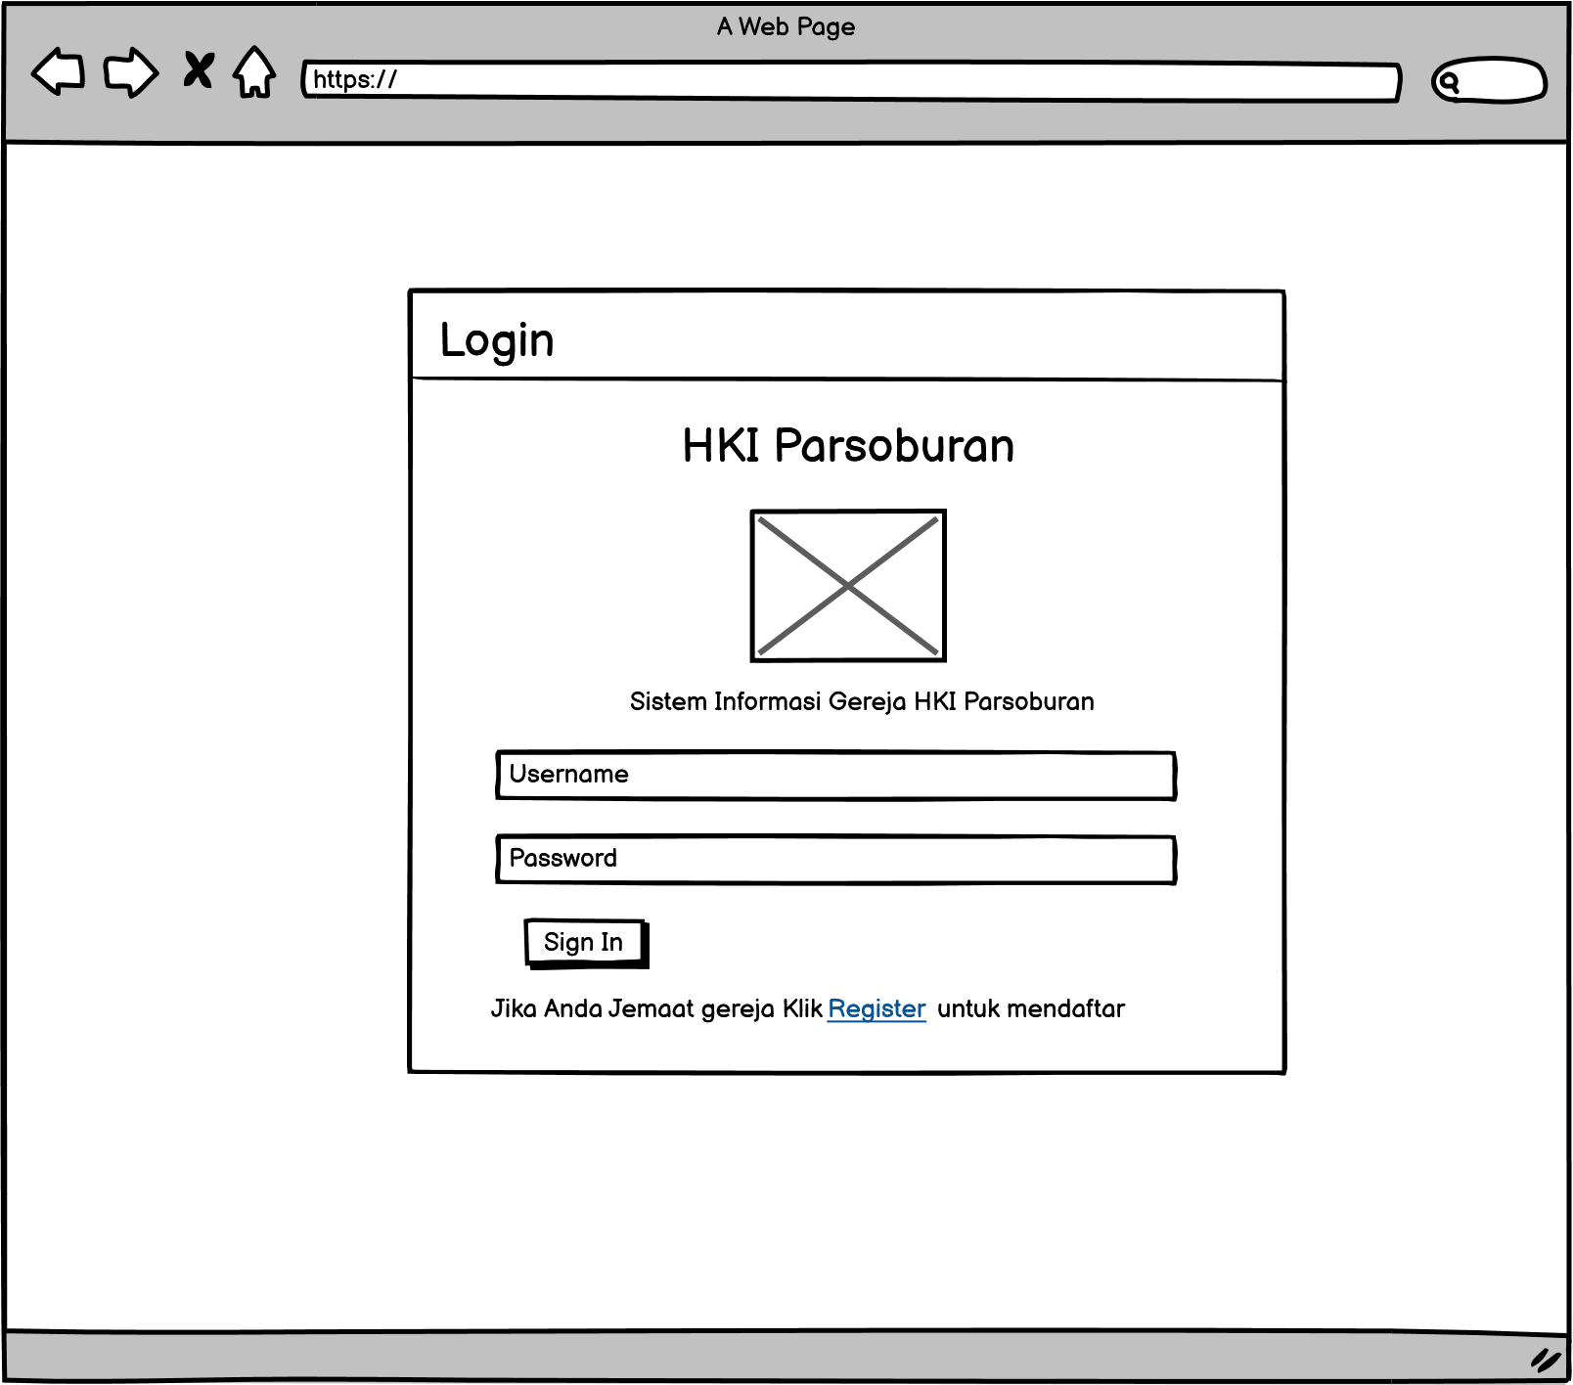

**Gambar 4 *Detail screen layout* Login**

#### *Field*s description

Deskripsi *field* pada fungsi login dapat dilihat pada Tabel dibawah ini.

|  |  |  |  |  |  |  |
| --- | --- | --- | --- | --- | --- | --- |
| **Label** | ***Field*** | **Tabel/**  **Query** | **I/O** | ***Form*at** | **Validasi** | **Keterangan** |
| *User*name | *User*name | 1. *User* 2. Akun | I | *varchar* | Harus diisi | Diisi oleh *User* yang akan masuk ke dalam sistem menggunakan akun yang telah didaftarkan sebelumnya |
| *Password* | *Password* | 1. *User* 2. Akun | I | *varchar* | Harus diisi | Diisi oleh *User* yang akan masuk ke dalam sistem menggunakan akun yang telah didaftarkan sebelumnya |

#### Objects Specification

Spesifikasi objek dari login dapat dilihat pada Tabel di bawah ini.

| **Id_Objek** | **Jenis** | **Keterangan** |
| --- | --- | --- |
| Login | *Button* | Jika diklik maka *User* akan masuk ke dalam sistem menggunakan akun yang telah didaftarkan sebelumnya. |

#### Error Message

*Error message* login yang akan muncul dapat dilihat pada Tabel di bawah ini.

|  |  |  |
| --- | --- | --- |
| No. | Keterangan | Pesan Error yang disampaikan |
| 1. | *User*name atau/dan *Password* tidak diisi | Akan muncul *Error message* yang mengatakan “Data tidak lengkap” |
| 2. | *User*name salah | Akan muncul *Error message* yang mengatakan “*User*name tidak terdaftar” |
| 3. | *Password* salah | Akan muncul *Error message* yang mengatakan “*Password* yang Anda masukkan salah” |

#### Spesifikasi Report

TIDAK ADA

### *Function Specification* Registrasi

Identifikasi/Nama : SyRS-FR-02/Registrasi

Deskripsi Isi : Fungsi registrasi merupakan fungsi yang digunakan oleh *User* untuk

mendaftarkan atau membuat akun sesuai kebutuhan *User*.

Jenis : *Form Registration*

#### Detail Input Specification

Nama Tabel : 1. *User*

#### Detail *Output* Specification

Nama Tabel : 1. *User*

*Output* yang dihasilkan oleh fungsi ini adalah *User* memiliki akun dan sudah dapat masuk ke dalam sistem.

#### Detail Screen Layout

Tampilan *detail layout* Registrasi untuk *User* dapat dilihat pada gambar di bawah ini.

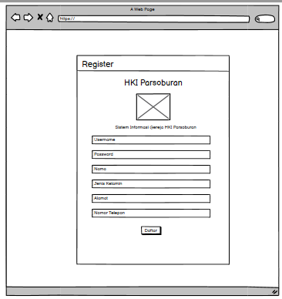

**Gambar 5 *Detail screen layout* Registrasi**

#### *Field*s description

Deskripsi *field* pada fungsi registrasi dapat dilihat pada Tabel di bawah ini.

|  |  |  |  |  |  |  |
| --- | --- | --- | --- | --- | --- | --- |
| **Label** | ***Field*** | **Tabel/**  **Query** | **I/O** | ***Form*at** | **Validasi** | **Keterangan** |
| *User*name | *User*name | *User* | I | varchar | Harus diisi | Diisi oleh *User* yang ingin membuat akun baru |
| *Password* | *Password* | *User* | I | varchar | Harus diisi | Diisi oleh *User* yang ingin membuat akun baru |
| Nama | Nama | *User* | I | varchar | Harus diisi | Diisi oleh *User* yang ingin membuat akun baru |
| Jenis Kelamin | Gender | *User* | I | char | Harus diisi | Diisi oleh *User* yang ingin membuat akun baru |
| Alamat | address | *User* | I | varchar | Harus diisi | Diisi oleh *User* yang ingin membuat akun baru |
| Nomor Telepon | noTelp | *User* | I | varchar | Harus diisi | Diisi oleh *User* yang ingin membuat akun baru |

#### Objects Specification

Spesifikasi objek dari registrasi dapat dilihat pada Tabel di bawah ini

| **Id_Objek** | **Jenis** | **Keterangan** |
| --- | --- | --- |
| Daftar | *Button* | Ketika *User* memasuki halaman utama dan mengklik menu Sign Up, maka akan keluar *Form* registrasi yang meminta masukan berupa nama, jenis kelamin, alamat, dan lainnya. Ketika *Button* Daftar di klik, maka *User* akan masuk ke sistem dengan akun yang telah terdaftar |

#### Error Message

*Error message* Registrasi yang akan muncul dapat dilihat pada Tabel di bawah ini

|  |  |  |
| --- | --- | --- |
| **No.** | **Keterangan** | **Pesan Error yang disampaikan** |
| 1. | Salah satu atau keseluruhan data tidak diisi | Akan muncul *Error message* yang mengatakan “Data tidak lengkap” |

#### Spesifikasi Report

TIDAK ADA

### *Function Specification* Edit Akun

Identifikasi/Nama : SyRS-FR-04/ Edit Akun

Deskripsi Isi : Fungsi utama dari fitur ini adalah dapat mengedit akun.

Jenis : *Form* edit akun

#### Detail Input Specification

Nama Tabel : 1. *User*

#### Detail *Output* Specification

Nama Tabel : 1. Akun

*Output* yang dihasilkan oleh fungsi ini adalah mengedit akun.

#### Detail Screen Layout

Berikut *detail screen layout* edit akun, tampilan *detail layout* mengedit akun yang dilakukan *User* dapat dilihat pada gambar dibawah ini.

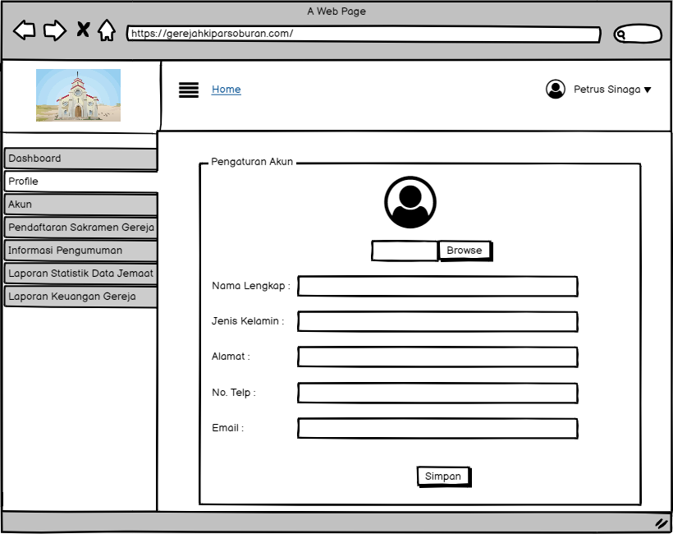

**Gambar 6 *Detail screen layout* Edit Akun**

#### *Field*s description

TIDAK ADA

#### Objects Specification

Spesifikasi objek dari edit akun dapat dilihat pada tabel dibawah ini.

| **Id_Objek** | **Jenis** | **Keterangan** |
| --- | --- | --- |
| Edit | *Button* | Jika di klik, maka akan muncul *Form* untuk mengedit akun. |

#### Error Message

*Error message* mengedit akun yang akan muncul dapat dilihat pada tabel di bawah ini.

|  |  |  |
| --- | --- | --- |
| **No.** | **Keterangan** | **Pesan Error yang disampaikan** |
| 1. | Jika akun yang diedit tidak diisi dengan lengkap | Akan muncul *Error message* yang mengatakan “*Form* belum lengkap” |

### *Function Specification* Menambah Data Jemaat

Identifikasi/Nama : SyRS-FR-05/ Menambah Data Jemaat

Deskripsi Isi : Fungsi utama dari fitur ini adalah dapat menambah data jemaat. Pada fitur ini akan ditampilkan data jemaat.

Jenis : *Form* menambah data jemaat

#### Detail Input Specification

Nama Tabel : 1. Akun

2. Data Jemaat

#### Detail *Output* Specification

Nama Tabel : 1. Data Jemaat

*Output* yang dihasilkan oleh fungsi ini adalah dapat menambah data jemaat baru.

#### Detail Screen Layout

Berikut *detail screen layout* menambah data jemaat. Tampilan *detail layout* menambahkan data jemaat dapat dilihat pada Gambar di bawah ini.

#### *Field*s description

Deskripsi *field* pada fungsi registrasi dapat dilihat pada tabel dibawah ini

|  |  |  |  |  |  |  |
| --- | --- | --- | --- | --- | --- | --- |
| **Label** | ***Field*** | **Tabel/**  **Query** | **I/O** | ***Form*at** | **Validasi** | **Keterangan** |
| Id_jemaat | Id_jemaat | *User* | I | Varchar | Harus diisi | Diisi oleh *User* yang menambah data jemaat |
| Nama | Nama | *User* | I | Varchar | Harus diisi | Diisi oleh *User* yang menambah data jemaat |
| Alamat | Alamat | *User* | I | Varchar | Harus diisi | Diisi oleh *User* yang menambah data jemaat |
| Jenis Kelamin | Jenis kelamin | *User* | I | Varchar | Harus diisi | Diisi oleh *User* yang menambah data jemaat |
| Nomor telepon | No_telp | *User* | I | Varchar | Harus diisi | Diisi oleh *User* yang menambah data jemaat |

#### Objects Specification

| **Id_Objek** | **Jenis** | **Keterangan** |
| --- | --- | --- |
| Tambah | *Button* | Jika di klik, maka akan muncul *Form* untuk menambahkan data jemaat |

#### Error Message

*Error message* Menambah data jemaat yang akan muncul dapat dilihat pada Tabel di bawah ini

|  |  |  |
| --- | --- | --- |
| **No.** | **Keterangan** | **Pesan Error yang disampaikan** |
| 1. | Jika data jemaat yang ditambahkan telah ada sebelumnya | Akan muncul *Error message* mengatakan “data jemaat sudah ada” |

### *Function Specification* Menghapus Data Jemaat

Identifikasi/Nama : SyRS-FR-06/ Menghapus Data Jemaat

Deskripsi Isi : Fungsi utama dari fitur ini adalah dapat menghapus data jemaat yang sudah ada.

Jenis : *Form* menghapus data jemaat

#### Detail Input Specification

Nama Tabel : 1. Akun

2. Data jemaat

#### Detail *Output* Specification

Nama Tabel : 1. Data jemaat

*Output* yang dihasilkan oleh fungsi ini adalah menghapus data sesuai dengan yang telah dihapus.

#### Detail Screen Layout

Berikut *detail screen layout* menghapus data jemaat. Tampilan *detail layout* menghapus data jemaat dapat dilihat pada Gambar di bawah ini

#### *Field*s description

TIDAK ADA

#### Objects Specification

| **Id_Objek** | **Jenis** | **Keterangan** |
| --- | --- | --- |
| Hapus | *Button* | Jika di klik, maka akan berhasil menghapus data jemaat yang diinginkan. |

#### Error Message

TIDAK ADA

#### Spesifikasi Report

TIDAK ADA

### *Function Specification* Melakukan Pendaftaran Sakramen Gereja

Identifikasi/Nama : SyRS-FR-07/Melakukan pendaftaran sakramen

Deskripsi Isi : Fungsi utama dari fitur ini adalah melakukan pendaftaran terhadap sakramen gereja yang ingin diikuti dan dapat dilakukan oleh *User*

Jenis : *Form* pendaftaran sakramen

#### Detail Input Specification

Nama Tabel : 1. Akun

2. Sakramen gereja

#### Detail *Output* Specification

Nama Tabel : 1. Sakramen gereja

*Output* yang dihasilkan oleh fungsi ini adalah pendaftaran akan tersimpan didalam *Form* yang sudah terisi

#### Detail Screen Layout

Berikut *detail screen layout* pendaftaran sakramen gereja dapat dilihat pada gambar dibawah ini

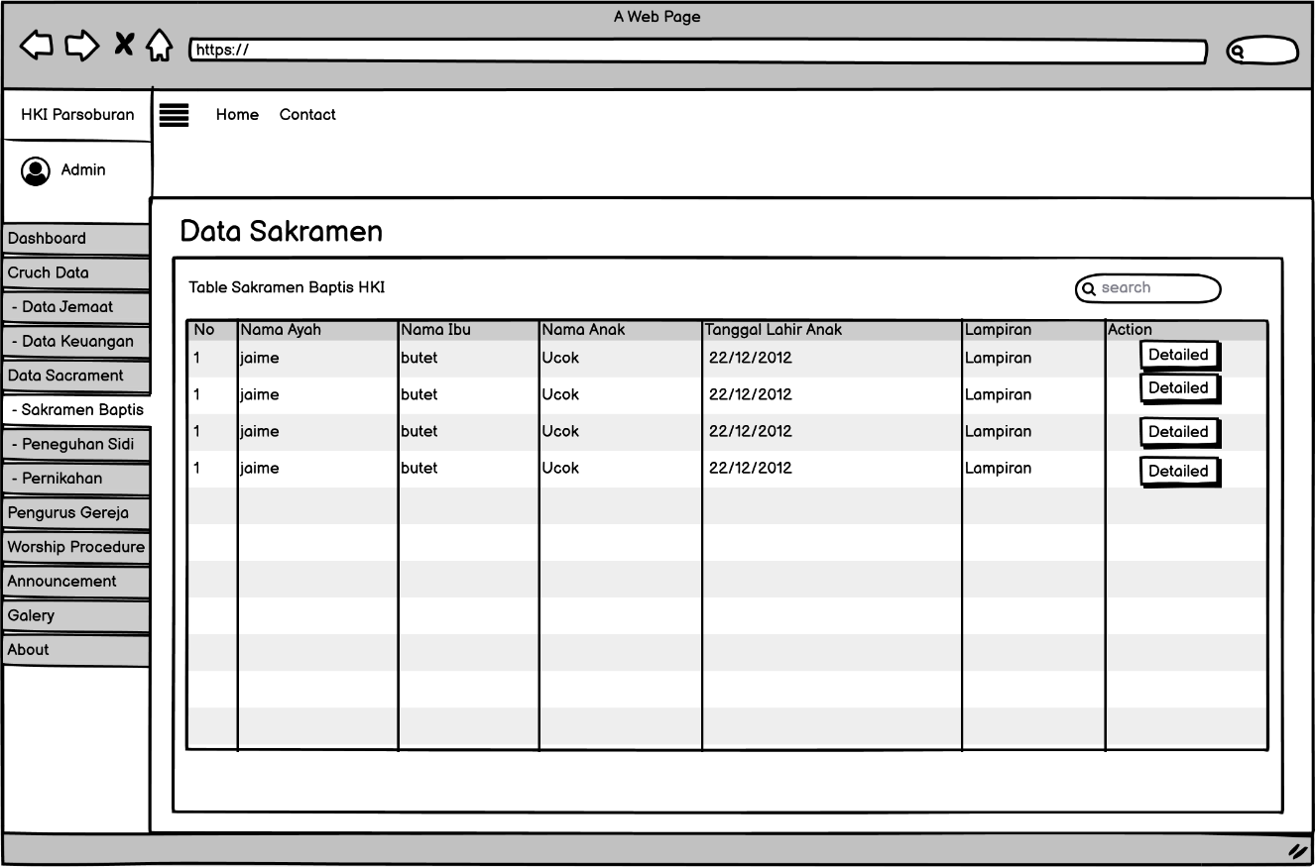

**Gambar 7 *Detail screen layout* Pendaftaran Sakramen Gereja**

#### *Field*s *description*

Deskripsi *field* dari melakukan pendaftaran sakramen dapat dilihat pada tabel dibawah ini

|  |  |  |  |  |  |  |
| --- | --- | --- | --- | --- | --- | --- |
| **Label** | ***Field*** | **Tabel/**  **Query** | **I/O** | ***Form*at** | **Validasi** | **Keterangan** |
| ID Pendaftaran | ID Pendaftaran | *User* | I | Varchar | Harus diisi | Diisi oleh *User* yang ingin melakukan pendaftaran sakramen |
| Nama | Nama | *User* | I | Varchar | Harus diisi | Diisi oleh *User* yang ingin melakukan pendaftaran sakramen |
| Jenis Kelamin | Jenis Kelamin | *User* | I | Varchar | Harus diisi | Diisi oleh *User* yang ingin melakukan pendaftaran sakramen |
| Alamat | Alamat | *User* | I | Varchar | Harus diisi | Diisi oleh *User* yang ingin melakukan pendaftaran sakramen |
| Nomor telepon | Nomor telepon | *User* | I | Varchar | Harus diisi | Diisi oleh *User* yang ingin melakukan pendaftaran sakramen |
| Jenis sakramen | Jenis sakramen | *User* | I | Varchar | Harus diisi | Diisi oleh *User* yang ingin melakukan pendaftaran sakramen |

#### Objects Specification

| **Id_Objek** | **Jenis** | **Keterangan** |
| --- | --- | --- |
| Register | *Button* | Ketika *User* melakukan pendaftaran sakramen maka *User* harus mengisi *Form* yang disediakan lalu setelah mengisi keseluruhan data yang diminta, maka untuk proses selanjutnya yaitu dengan melakukan klik pada *Button* register |

#### Error Message

|  |  |  |
| --- | --- | --- |
| **No.** | **Keterangan** | **Pesan error yang disampaikan** |
| 1 | Salah satu data yang yang diminta tidak diisi | Akan muncul pesan *Error message* yang mengatakan “data tidak lengkap” |

#### Spesifikasi Report

TIDAK ADA

### *Function Specification* Membatalkan Pendaftaran Sakramen Gereja

Identifikasi/Nama : SyRS-FR-08/ Membatalkan Pendaftaran Sakramen Gereja

Deskripsi Isi : Fungsi ini digunakan oleh jemaat untuk dapat membatalkan pendaftaran sakramen gereja.

Jenis : *Form* membatalkan pendaftaran sakramen gereja

#### Detail Input Specification

Nama Tabel : 1. Akun

2. Sakramen gereja

#### Detail *Output* Specification

Nama Tabel : 1. Sakramen gereja

#### Detail Screen Layout

Berikut *detail screen layout* membatalkan pendaftaran sakramen gereja. Tampilan *detail layout* membatalkan pendaftaran sakramen gereja dapat dilihat pada Gambar dibawah ini.

#### *Field*s description

TIDAK ADA

#### Objects Specification

| **Id_Objek** | **Jenis** | **Keterangan** |
| --- | --- | --- |
| Cancel | *Button* | Jika di klik, maka akan membatalkan pendaftaran sakramen gereja yang dilakukan. |

#### Error Message

TIDAK ADA

### *Function Specification* Melihat Informasi Pengumuman Gereja

Identifikasi/Nama : SyRS-FR-09/ Melihat Informasi Pengumuman Gereja

Deskripsi Isi : Fitur ini akan menampilkan isi dari Informasi maupun pengumuman yang ada pada gereja.

Jenis : *Form* melihat Informasi

#### Detail Input Specification

Nama Tabel : 1. Akun

2. Informasi pengumuman

#### Detail *Output* Specification

Nama Tabel : 1. Informasi pengumuman

#### Detail Screen Layout

Berikut *detail screen layout* melihat Informasi pengumuman. Tampilan *detail layout* melihat Informasi pengumuman dapat dilihat pada Gambar dibawah ini

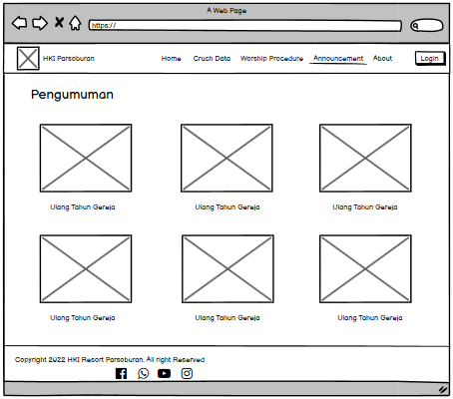

**Gambar 8 *Detail screen layout* Pengumuman**

#### *Field*s description

TIDAK ADA

#### Objects Specification

Spesifikasi objek dari Melihat Informasi pengumuman dapat dilihat pada Tabel dibawah ini.

| **Id_Objek** | **Jenis** | **Keterangan** |
| --- | --- | --- |
| Informasi pengumuman | *Button* | Jika di klik, maka *User* dapat melihat Informasi pengumuman gereja. |

#### Error Message

TIDAK ADA

### *Function Specification* Menambah Informasi Pengumuman Gereja

Identifikasi/Nama : SyRS-FR-10/Menambah Informasi pengumuman

Deskripsi Isi : Fungsi fitur ini yaitu untuk menambah Informasi di bagian pengumuman yang biasanya dilakukan oleh pengurus gereja supaya *User* lain dapat melihat Informasi terbaru

Jenis : *Form* menambah pengumuman

#### Detail Input Specification

Nama Tabel : 1. Akun

2. Informasi pengumuman

#### Detail *Output* Specification

Nama Tabel : 1. Informasi pengumuman

*Output* yang dihasilkan oleh fungsi ini adalah pengumuman terbaru yang dapat dilihat oleh *User* lain

#### Detail Screen Layout

*Detail screen layout* dari fungsi menambah Informasi pengumuman gereja dapat dilihat pada gambar dibawah ini

#### *Field*s description

Deskripsi *field* pada fungsi menambah Informasi pengumuman dapat dilihat pada tabel berikut

|  |  |  |  |  |  |  |
| --- | --- | --- | --- | --- | --- | --- |
| **Label** | ***Field*** | **Tabel/**  **Query** | **I/O** | ***Form*at** | **Validasi** | **Keterangan** |
| Nomor pengumuman | No_pengumuman | *User* | I | Varchar | Harus diisi | Diisi oleh *User* yang akan menambah pengumuman |
| Judul pengumuman | judul pengumuman | *User* | I | Varchar | Harus diisi | Diisi oleh *User* yang akan menambah pengumuman |
| Isi pengumuman | isi | *User* | I | Varchar | Harus diisi | Diisi oleh *User* yang akan menambah pengumuman |

#### Objects Specification

Spesifikasi objek dari menambah Informasi pengumuman dapat dilihat pada tabel berikut

| **Id_Objek** | **Jenis** | **Keterangan** |
| --- | --- | --- |
| *Add information* | *Button* | Setelah mengisi detail Informasi yang akan disebarkan ke publik maka pengurus gereja dapat melakukannya dengan klik *Button* *add information* |

#### Error Message

|  |  |  |
| --- | --- | --- |
| No. | Keterangan | Pesan error yang disampaikan |
| 1 | Informasi yang dibuat gagal ditambahkan | Akan muncul *Error message* yang menyatakan “Informasi sudah ada” |

#### Spesifikasi Report

TIDAK ADA

### *Function Specification* Edit Informasi Pengumuman Gereja

Identifikasi/Nama : SyRS-FR-11/ Edit Informasi Pengumuman Gereja

Deskripsi Isi : Fungsi ini merupakan fungsi yang dapat dilakukan oleh pengurus gereja untuk mengedit Informasi pengumuman gereja.

Jenis : *Form* edit Informasi pengumuman

#### Detail Input Specification

Nama Tabel : 1. Akun

2. Informasi pengumuman

#### Detail *Output* Specification

Nama Tabel : 1. Informasi pengumuman

*Output* yang dihasilkan oleh fungsi ini adalah pengurus gereja dapat mengedit Informasi pengumuman gereja.

#### Detail Screen Layout

Berikut *detail screen layout* mengedit Informasi pengumuman. Tampilan *detail layout* mengedit Informasi pengumuman oleh admin dapat dilihat pada Gambar dibawah ini.

#### *Field*s description

TIDAK ADA

#### Objects Specification

Spesifikasi objek dari Mengedit Informasi pengumuman dapat dilihat pada Tabel dibawah ini.

| **Id_Objek** | **Jenis** | **Keterangan** |
| --- | --- | --- |
| Edit | *Button* | Jika di klik, maka admin dapat mengedit Informasi pengumuman tersebut. |

#### Error Message

TIDAK ADA

### *Function Specification* Menghapus Informasi Pengumuman Gereja

Identifikasi/Nama : SyRS-FR-12/Menghapus Informasi pengumuman

Deskripsi Isi : Fungsi ini digunakan untuk menghapus Informasi yang sudah tidak berlaku lagi

Jenis : *Form* menghapus pengumuman

#### Detail Input Specification

Nama Tabel : 1. Akun

2. Informasi pengumuman

#### Detail *Output* Specification

Nama Tabel : 1. Informasi pengumuman

*Output* yang dihasilkan oleh fungsi ini adalah pengurus gereja dapat menghapus Informasi pengumuman gereja

#### Detail Screen Layout

Berikut *detail screen layout* menghapus Informasi pengumuman. Tampilan *detail layout* menghapus Informasi pengumuman oleh pengurus gereja dapat dilihat pada Gambar dibawah ini.

#### *Field*s description

TIDAK ADA

#### Objects Specification

| **Id_Objek** | **Jenis** | **Keterangan** |
| --- | --- | --- |
| Delete | *Button* | Jika di klik, maka akan menghapus Informasi pengumuman gereja tersebut. |

#### Error Message

TIDAK ADA

#### Spesifikasi Report

TIDAK ADA

### *Function Specification* Membuat Laporan Statistik Data Jemaat

Identifikasi/Nama : SyRS-FR-13/ Membuat Laporan Statistik Data Jemaat

Deskripsi Isi : Fungsi utama dari fitur ini adalah untuk membuat laporan statistik data jemaat oleh pengurus gereja.

Jenis : *Form* membuat laporan statistik data jemaat

#### Detail Input Specification

Nama Tabel : 1. Akun

2. Laporan statistik

#### Detail *Output* Specification

Nama Tabel : 1. Laporan statistik

*Output* yang dihasilkan oleh fungsi ini adalah pembuatan laporan statistik data jemaat.

#### Detail Screen Layout

Berikut *detail screen layout* membuat laporan statistik*.* Tampilan *detail layout* membuat laporan statistik data jemaat dapat dilihat pada Gambar di bawah ini.

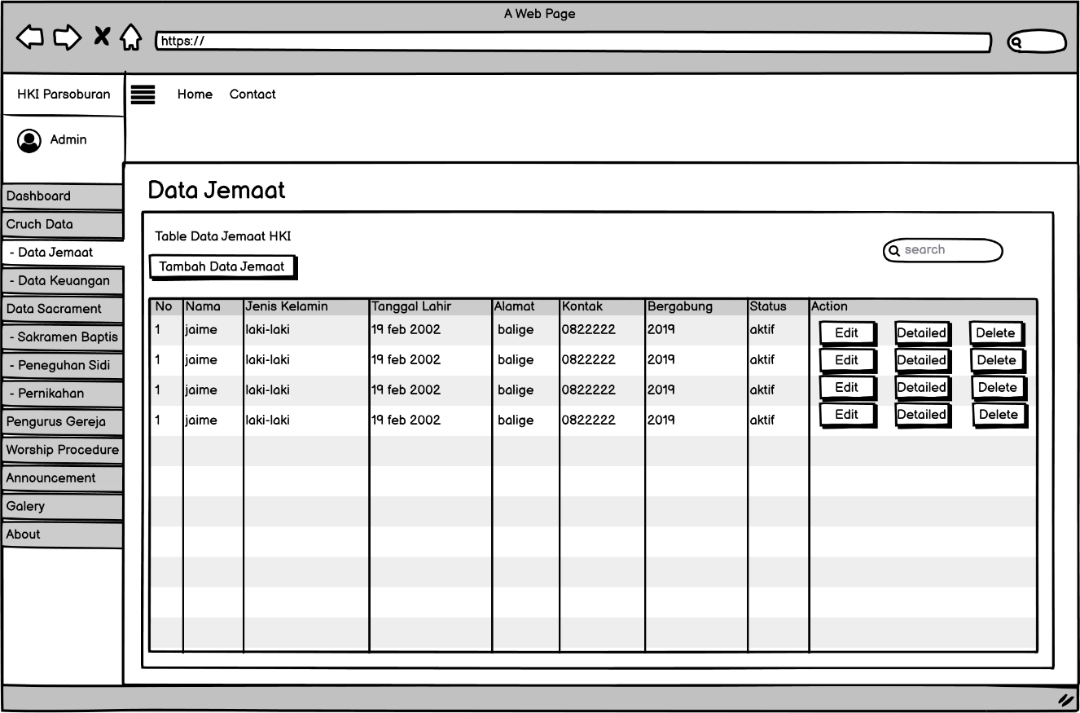

**Gambar 9 *Detail screen layout* Laporan Statistik Data Jemaat**

#### *Field*s description

Deskripsi *field* fungsi membuat laporan statistik data jemaat dapat dilihat pada tabel berikut.

|  |  |  |  |  |  |  |
| --- | --- | --- | --- | --- | --- | --- |
| **Label** | ***Field*** | **Tabel/**  **Query** | **I/O** | ***Form*at** | **Validasi** | **Keterangan** |
| ID | id jemaat | 1.Akun  2.Laporan statistik | I | integer | Harus diisi | Diisi oleh *User* yang akan membuat laporan statistik data jemaat. |
| jumlah_jemaat | jumlah jemaat | 1.Akun  2.Laporan statistik | I | varchar | Harus diisi | Diisi oleh *User* yang akan membuat laporan statistik data jemaat. |
| jenis_kelamin | jenis kelamin | 1.Akun  2.Laporan statistik | I | varchar | Harus diisi | Diisi oleh *User* yang akan membuat laporan statistik data jemaat. |

#### Objects Specification

Spesifikasi objek dari membuat laporan statistik data jemaat dapat dilihat pada tabel dibawah ini.

| **Id_Objek** | **Jenis** | **Keterangan** |
| --- | --- | --- |
| Laporan statistik | *Button* | Jika diklik maka *User* akan masuk ke dalam sistem dan dapat membuat laporan statistik data jemaat. |

#### Error Message

*Error message* laporan statistik jemaat yang akan muncul dapat dilihat pada tabel dibawah ini.

|  |  |  |
| --- | --- | --- |
| **No.** | **Keterangan** | **Pesan Error yang disampaikan** |
| 1 | Data yang diminta dalam *Form* laporan statistik tidak diisi | Akan muncul *Error message* yang mengatakan “Data tidak lengkap” |

#### Spesifikasi Report

TIDAK ADA

### *Function Specification* Edit Laporan Statistik Data Jemaat

Identifikasi/Nama : SyRS-FR-14/ Edit Laporan Statistik Data Jemaat

Deskripsi Isi : Fungsi ini digunakan oleh pengurus gereja agar dapat mengedit laporan statistik data jemaat.

Jenis : *Form* edit laporan statistik data jemaat

#### Detail Input Specification

Nama Tabel : 1. Akun

2. Laporan statistik

#### Detail *Output* Specification

Nama Tabel : 1. Laporan statistik

#### Detail Screen Layout

Berikut *detail screen layout* edit laporan statistik*.* Tampilan *detail layout* edit laporan statistikoleh pengurus gerejadapat dilihat pada Gambar di bawah ini.

#### *Field*s description

TIDAK ADA

#### Objects Specification

Spesifikasi objek dari edit laporan statistik data jemaat dapat dilihat pada tabel dibawah ini.

| **Id_Objek** | **Jenis** | **Keterangan** |
| --- | --- | --- |
| Edit | *Button* | Jika di klik, maka akan muncul *Form* untuk mengedit laporan statistik data jemaat. |

#### Error Message

*Error message*  edit laporan statistik data jemaat yang akan muncul dapat dilihat pada tabel dibawah ini.

|  |  |  |
| --- | --- | --- |
| **No.** | **Keterangan** | **Pesan Error yang disampaikan** |
| 1. | Jika data yang diedit belum lengkap/tidak di isi | Akan muncul *Error message* yang mengatakan “Data belum lengkap” |

### *Function Specification* Menghapus Laporan Statistik Data Jemaat

Identifikasi/Nama : SyRS-FR-15/Menghapus laporan statistik

Deskripsi Isi : Fungsi ini yaitu fitur dimana pengurus gereja maupun admin dapat menghapus laporan statistik yang dibuat sebelumnya

Jenis : *Form* menghapus laporan

#### Detail Input Specification

Nama Tabel : 1. Akun

2. Laporan statistik

#### Detail *Output* Specification

Nama Tabel : 1. Laporan statistik

*Output* yang dihasilkan oleh fungsi ini adalah laporan statistik data jemaat yang mengikuti ibadah di gereja setiap minggunya

#### Detail Screen Layout

*Detail screen layout* menghapus laporan statistik dapat dilihat pada gambar berikut

#### *Field*s description

TIDAK ADA

#### Objects Specification

Spesifikasi objek dari melakukan penghapusan laporan statistik dapat dilihat pada tabel dibawah ini

| **Id_Objek** | **Jenis** | **Keterangan** |
| --- | --- | --- |
| Delete | *Button* | Jika *Button* delete di klik maka laporan yang ingin dihapus akan hilang |

#### Error Message

TIDAK ADA

#### Spesifikasi Report

TIDAK ADA

### *Function Specification* Membuat Laporan Keuangan Gereja

Identifikasi/Nama : SyRS-FR-16/ Membuat Laporan Keuangan Gereja

Deskripsi Isi : Fungsi membuat laporan keuangan ini digunakan oleh pengurus gereja untuk membuat laporan keuangan.

Jenis : *Form* Laporan keuangan gereja

#### Detail Input Specification

Nama Tabel : 1. Akun

2. Laporan keuangan

#### Detail *Output* Specification

Nama Tabel : 1. Laporan keuangan

*Output* yang dihasilkan oleh fungsi ini adalah membuat laporan keuangan

#### Detail Screen Layout

Tampilan *detail layout* membuat laporan keuanganuntuk pengurus gereja dapat dilihat pada Gambar di bawah ini.

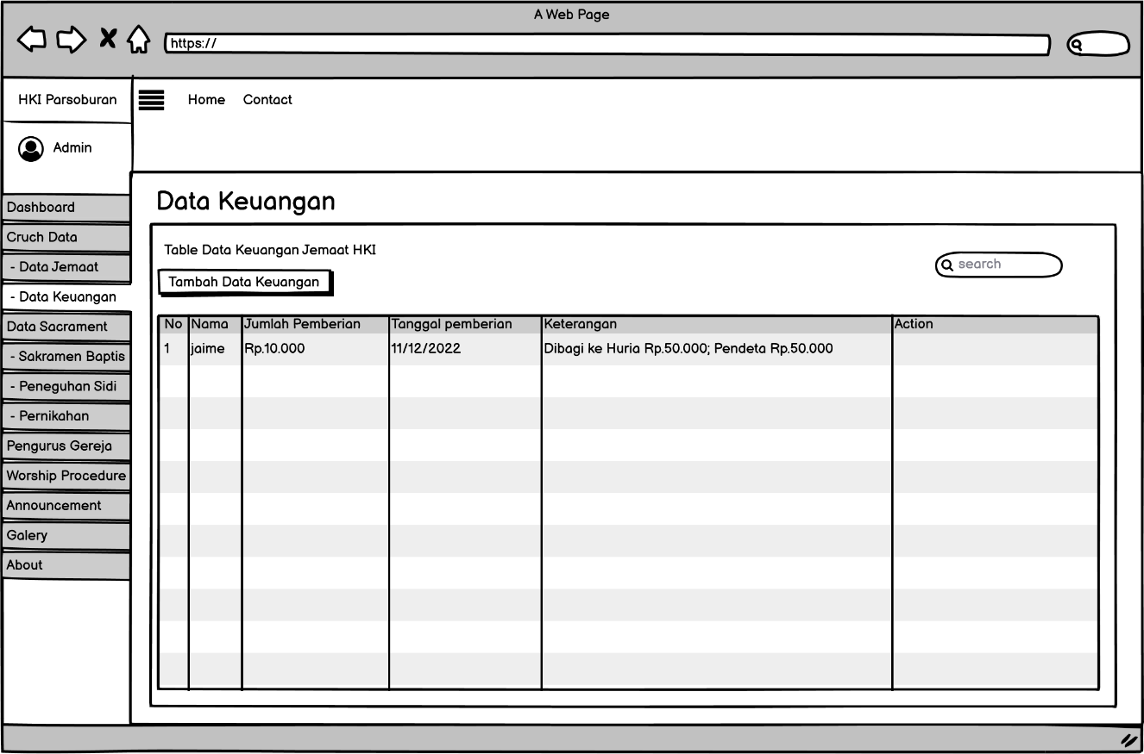

**Gambar 10 *Detail screen layout* Laporan Keuangan Gereja**

#### *Field*s description

Deskripsi *field* pada fungsi membuat laporan keuangan dapat dilihat pada tabel dibawah ini.

|  |  |  |  |  |  |  |
| --- | --- | --- | --- | --- | --- | --- |
| **Label** | ***Field*** | **Tabel/**  **Query** | **I/O** | ***Form*at** | **Validasi** | **Keterangan** |
| Id | Id | 1.Akun  2.Laporan keuangan | I | integer | Harus diisi | Diisi oleh pengurus gereja yang ingin membuat laporan keuangan gereja |
| Pengeluaran | Pengeluaran | 1.Akun  2.Laporan keuangan | I | varchar | Harus diisi | Diisi oleh pengurus gereja yang ingin membuat laporan keuangan gereja |
| Pemasukan | Pemasukan | 1.Akun  2.Laporan keuangan | I | varchar | Harus diisi | Diisi oleh pengurus gereja yang ingin membuat laporan keuangan gereja |

#### Objects Specification

Spesifikasi objek dari membuat laporan keuangan dapat dilihat pada tabel dibawah ini.

| **Id_Objek** | **Jenis** | **Keterangan** |
| --- | --- | --- |
| Add | *Button* | Ketika pengurus gereja memasuki halaman utama dan mengklik laporan keuangan, maka akan keluar *Form* yang meminta pemasukan dan pengeluaran keuangan. Ketika *Button* add di klik, maka data akan tersimpan pada sistem. |

#### Error Message

*Error message* membuat laporan keuangan yang akan muncul dapat dilihat pada tabel dibawah ini.

|  |  |  |
| --- | --- | --- |
| **No.** | **Keterangan** | **Pesan Error yang disampaikan** |
| 1. | Apabila data yang diisi tidak lengkap/tidak diisi | Akan muncul *Error message* yang mengatakan “Data belum lengkap” |

#### Spesifikasi Report

TIDAK ADA

### *Function Specification* Edit Laporan Keuangan Gereja

Identifikasi/Nama : SyRS-FR-17/Edit laporan keuangan

Deskripsi Isi : Pada fungsi ini pengurus gereja dapat mengedit laporan keuangan jika ada kesalahan saat menambahkan laporan

Jenis : *Form* edit laporan

#### Detail Input Specification

Nama Tabel : 1. Akun

2. Laporan keuangan gereja

#### Detail *Output* Specification

Nama Tabel : 1. Laporan keuangan gereja

*Output* yang dihasilkan oleh fungsi ini adalah data laporan keuangan yang dimasukkan oleh pengurus gereja

#### Detail Screen Layout

Berikut *detail screen layout* dari fungsi edit laporan keuangan

#### *Field*s description

TIDAK ADA

#### Objects Specification

| **Id_Objek** | **Jenis** | **Keterangan** |
| --- | --- | --- |
| Edit | Icon pencil | Jika ingin mengedit laporan keuangan maka pengurus gereja dapat mengklik icon pencil pada laporan keuangan yang ingin diedit. |

#### Error Message

TIDAK ADA

#### Spesifikasi Report

TIDAK ADA

### *Function Specification* Menghapus Laporan Keuangan Gereja

Identifikasi/Nama : SyRS-FR-18/ Menghapus Laporan Keuangan Gereja

Deskripsi Isi : Fungsi ini digunakan oleh pengurus gereja untuk menghapus laporan

keuangan gereja yang dibuat sebelumnya.

Jenis : *Form* menghapus laporan

#### Detail Input Specification

Nama Tabel : 1. Akun

2. Laporan Keuangan

#### Detail *Output* Specification

Nama Tabel : 1. Laporan Keuangan

*Output* yang dihasilkan oleh fungsi ini adalah laporan keuangan gereja yang dibuat oleh pengurus gereja.

#### Detail Screen Layout

Berikut *detail screen layout* dari menghapus laporan keuangan gereja yang dapat dilihat pada gambar dibawah ini

#### *Field*s description

TIDAK ADA

#### Objects Specification

| **Id_Objek** | **Jenis** | **Keterangan** |
| --- | --- | --- |
| Delete | *Button* | Jika *Button* delete di klik maka laporan yang ingin dihapus akan hilang. |

#### Error Message

TIDAK ADA

#### Spesifikasi Report

TIDAK ADA

## Physical File

Berikut ini adalah dekomposisi physical file pembangunan Sistem Informasi Gereja HKI Parsoburan Resort Habinsaran.

**Tabel 12 Physical File**

| **Nama Direktori** | **Nama File** | **Nama Modul** | **Nama Fungsi** | **Keterangan** |
| --- | --- | --- | --- | --- |
| com.hkiparsoburan.controllers | login.php | - | Login | Fungsi digunakan untuk masuk ke dalam sistem |
| com.hkiparsoburan.controllers | registrasi.php | - | registrasi | Fungsi digunakan untuk membuat akun. |
| com.hkiparsoburan.controllers | verifikasiAkun.php | - | verifikasiAkun | Fungsi digunakan untuk melakukan verifikasi terhadap akun baru |
| com.hkiparsoburan.controllers | editAkun.php | - | editAkun | Fungsi digunakan untuk mengedit akun |
| com.hkiparsoburan.controllers | menmbahDataJemaat.php | - | menambahDataJemaat | Fungsi digunakan untuk menambah data jemaat |
| com.hkiparsoburan.controllers | menghapusDataJemaat.php | - | menghapusDataJemaat | Fungsi digunakan untuk menghapus data jemaat |
| com.hkiparsoburan.controllers | melakukanPendaftaranSakramenGereja.php | - | melakukanPendaftaranSakramenGereja | Fungsi digunakan untuk melakukan pendaftaran sakramen gereja |
| com.hkiparsoburan.controllers | membatalkanPendaftaranSakramenGereja.php | - | membatalkanPendaftaranSakramenGereja | Fungsi digunakan untuk membatalkan pendaftaran sakramen gereja |
| com.hkiparsoburan.controllers | melihatInformasiPengumumanGereja.php | - | melihatInformasiPengumumanGereja | Fungsi digunakan untuk melihat Informasi pengumuman gereja |
| com.hkiparsoburan.controllers | menambahInformasiPengumumanGereja.php | - | menambahInformasiPengumumanGereja | Fungsi digunakan untuk menambah Informasi pengumuman gereja |
| com.hkiparsoburan.controllers | editInformasipengumumanGereja.php | - | editInformasipengumumanGereja | Fungsi digunakan untuk mengedit Informasi pengumuman gereja |
| com.hkiparsoburan.controllers | menghapusInformasipengumuman.php | - | menghapusInformasipengumuman | Fungsi digunakan menghapus Informasi pengumuman |
| com.hkiparsoburan.controllers | membuatLaporanStatistikDataJemaat.php | - | membuatLaporanStatistikDataJemaat | Fungsi digunakan untuk membuat laporan statistik data jemaat |
| com.hkiparsoburan.controllers | editLaporanStatistikDataJemaat.php |  | editLaporanStatistikDataJemaat | Fungsi digunakan untuk mengedit laporan statistik data jemaat |
| com.hkiparsoburan.controllers | menghapusLaporanStatistikDataJemaat.php | - | menghapusLaporanStatistikDataJemaat | Fungsi digunakan untuk menghapus laporan statistik data jemaat |
| com.hkiparsoburan.controllers | membuatLaporanKeuanganGereja.php | - | membuatLaporanKeuanganGereja | Fungsi digunakan untuk membuat laporan keuangan gereja |
| com.hkiparsoburan.controllers | editLaporanKeuanganGereja.php | - | editLaporanKeuanganGereja | Fungsi digunakan untuk mengedit laporan keuangan gereja |
| com.hkiparsoburan.controllers | menghapusLaporanKeuanganGereja.php | - | menghapusLaporanKeuanganGereja | Fungsi digunakan untuk menghapus laporan keuangan gereja |

## Traceability

Pada bagian ini, diisi dengan tabel data dan *requirements*, untuk membantu pembaca dalam menelusuri keterkaitan perancangan terhadap spesifikasi kebutuhan.

### Data

Traceability dari tabel aplikasi yang dirancang terhadap DFD dan ER dijelaskan pada tabel berikut

**Tabel 13 Traceability Tabel Aplikasi Terhadap DFD dan ER**

| ***Data Store*** | ***E/R*** | ***Deskripsi isi*** |
| --- | --- | --- |
| Admin | Admin | 1. Admin merupakan pengguna sistem 2. Admin mengelola semua aktivitas sistem |
| Pengurus Gereja | Pengurus Gereja | 1. Pengurus gereja merupakan pengguna sistem 2. Pengurus gereja mengelola Informasi sistem 3. Pengurus gereja mengelola laporan keuangan 4. Pengurus gereja mengelola laporan statistik 5. Pengurus gereja mengelola pendaftaran sakramen |
| Jemaat | Jemaat | 1. Jemaat merupakan pengguna sistem 2. Jemaat melakukan pendaftaran sakramen gereja |
| Pendaftaran sakramen | Pendaftaran sakramen | 1. Pendaftaran dilakukan oleh jemaat 2. Pendaftaran dikelola oleh admin dan pengurus gereja |

### Requirements

**Tabel 14 Requirements**

| **Features ID** | **Fungsi** | **Keterangan** |
| --- | --- | --- |
| SyRS-FR-01 | Login | *User* melakukan autentikasi dengan memasukkan *User*name dan *Password* |
| SyRS-FR-02 | Register | *User* melakukan registrasi dengan melengkapi *Form* yang diminta oleh sistem |
| SyRS-FR-03 | Edit Akun | *User* dapat melakukan pengeditan terhadap akun. |
| SyRS-FR-04 | Melihat Informasi gereja | *User* yaitu jemaat dapat melihat Informasi pengumuman yang terdapat pada sistem |
| SyRS-FR-05 | Mendaftar sakramen gereja | *User* yaitu jemaat dapat melakukan pendaftaran sakramen gereja |
| SyRS-FR-06 | Membatalkan pendaftaran sakramen gereja | *User* yaitu jemaat dapat membatalkan pendaftaran sakramen gereja |
| SyRS-FR-07 | Menambah Informasi pengumuman | *User* yaitu pengurus gereja dapat menambah Informasi pengumuman |
| SyRS-FR-08 | Menghapus Informasi pengumuman | *User* yaitu pengurus gereja dapat menghapus Informasi pengumuman |
| SyRS-FR-09 | Menambah data jemaat | *User* yaitu pengurus gereja dapat menambah data jemaat |
| SyRS-FR-10 | Mengedit data jemaat | *User* yaitu pengurus gereja dapat mengedit data jemaat |
| SyRS-FR-11 | Menghapus data jemaat | *User* yaitu pengurus gereja dapat menghapus data jemaat |
| SyRS-FR-12 | Membuat laporan statistik data jemaat | *User* yaitu pengurus gereja dapat membuat laporan statistik |
| SyRS-FR-13 | Mengedit laporan statistik data jemaat | *User* yaitu pengurus gereja dapat mengedit laporan statistik |
| SyRS-FR-14 | Menghapus laporan statistik data jemaat | *User* yaitu pengurus gereja dapat menghapus laporan statistik |
| SyRS-FR-15 | Membuat laporan keuangan gereja | *User* yaitu pengurus gereja dapat membuat laporan keuangan gereja |
| SyRS-FR-16 | Mengedit laporan keuangan gereja | *User* yaitu pengurus gereja dapat mengedit laporan keuangan gereja |
| SyRS-FR-17 | Menghapus laporan keuangan gereja | *User* yaitu pengurus gereja dapat menghapus laporan keuangan gereja |

# Lampiran

# Sejarah Versi

|  |  |  |  |  |
| --- | --- | --- | --- | --- |
| **Versi** | **Ditulis Oleh** | **Tanggal** | **Disetujui Oleh** | **Tanggal** |
| 1 | Anggota kelompok 6 PSI | 04 April 2022 |  |  |
|  |  |  |  |  |
|  |  |  |  |  |
|  |  |  |  |  |
|  |  |  |  |  |

# Sejarah Perubahan

**No. dokumen :**

**No. versi :**

| **Halaman** | **Semula** | **Menjadi** | **Alasan perubahan** |
| --- | --- | --- | --- |
|  |  |  |  |
|  |  |  |  |
|  |  |  |  |
|  |  |  |  |
|  |  |  |  |

**No. dokumen :**

**No. versi :**

| **Halaman** | **Semula** | **Menjadi** | **Alasan perubahan** |
| --- | --- | --- | --- |
|  |  |  |  |
|  |  |  |  |
|  |  |  |  |
|  |  |  |  |
|  |  |  |  |